XU742 Scheda creata il 30 marzo 2024
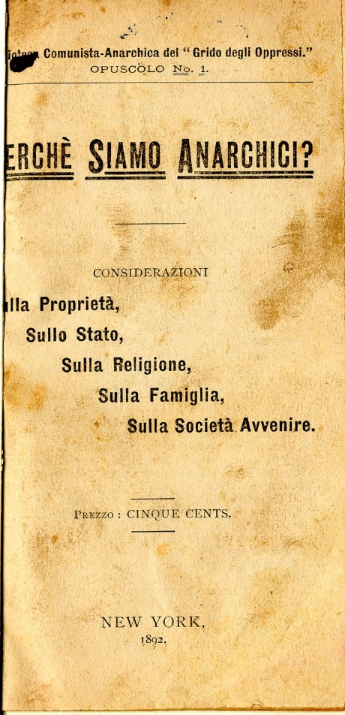
Descrizione storico-bibliografica
[Il] *grido degli oppressi : pubblicazione quindicinale dei gruppi comunisti-anarchici di N.Y. e dintorni. – Anno 1, n. 1 (1892)- . - New York : [s.n., 1892-1894]. – 3 volumi ; 42 cm. ((Il complemento del titolo varia: pubblicazione settimanale comunista-anarchica rivoluzionaria. - Il luogo di pubblicazione varia: Chicago, Ill. - Descrizione basata su: N. 6 (30 agosto 1892). - LO10797650; CFI0375282
Soggetti: Anarchici italiani - Stati Uniti d'America - 1892-1894; Comunisti italiani - Stati Uniti d'America – 1892-1894

